1. **Завести учетную запись, создать репозиторий**

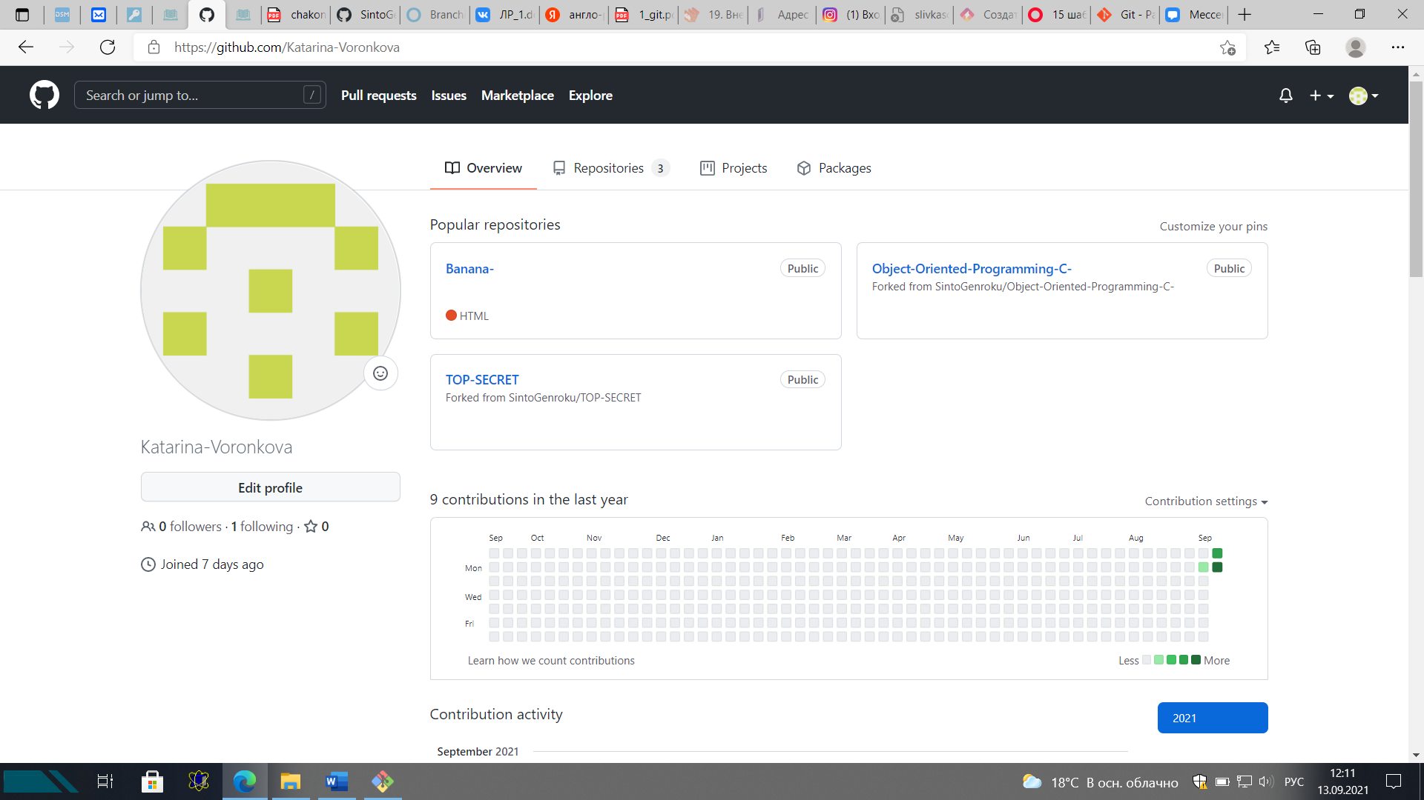

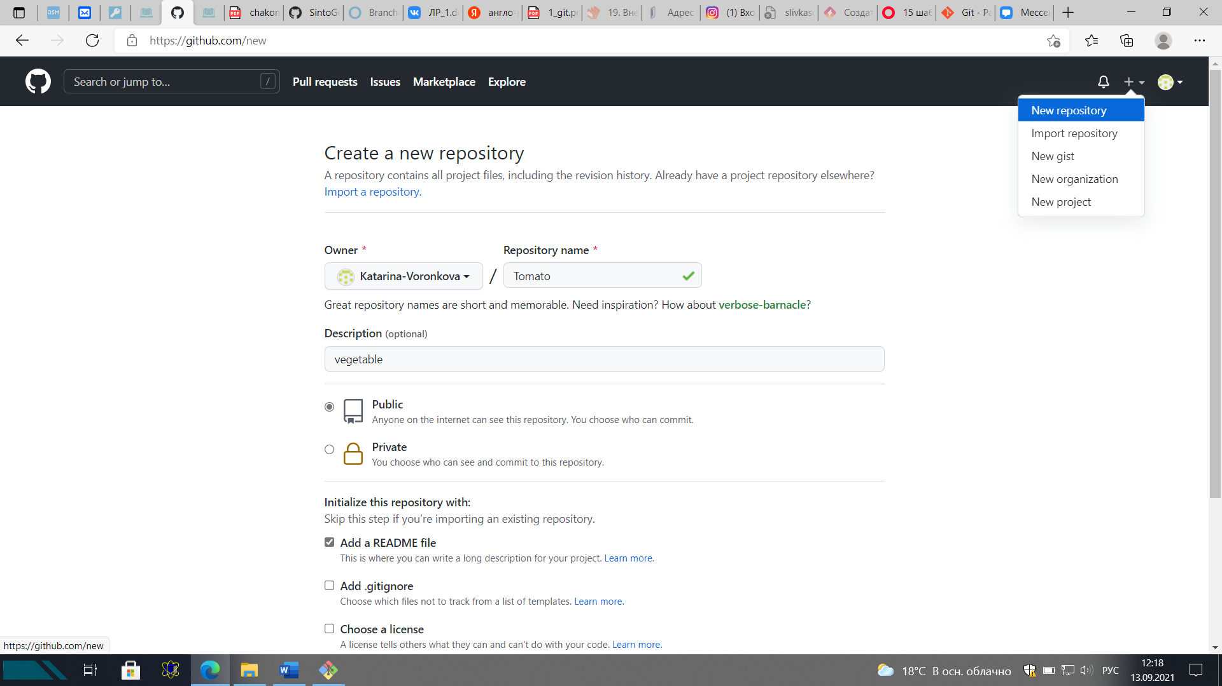

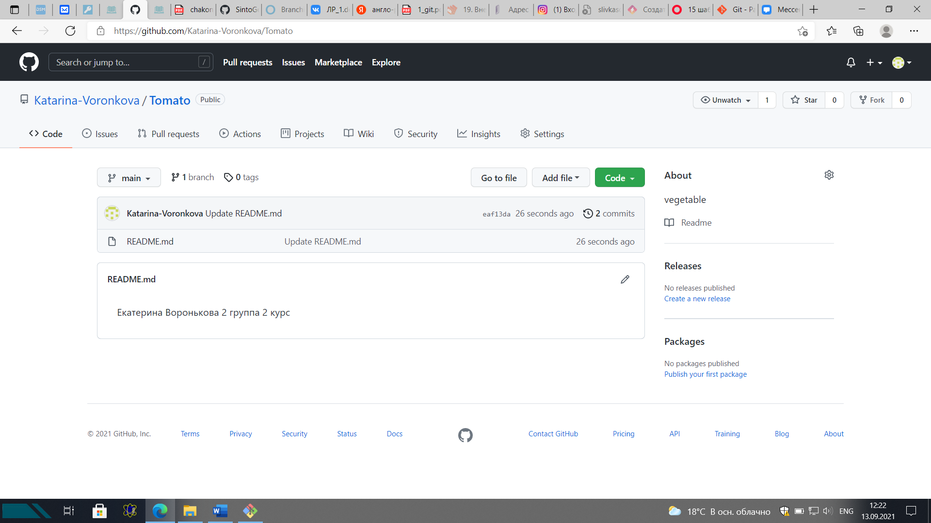

**2)**

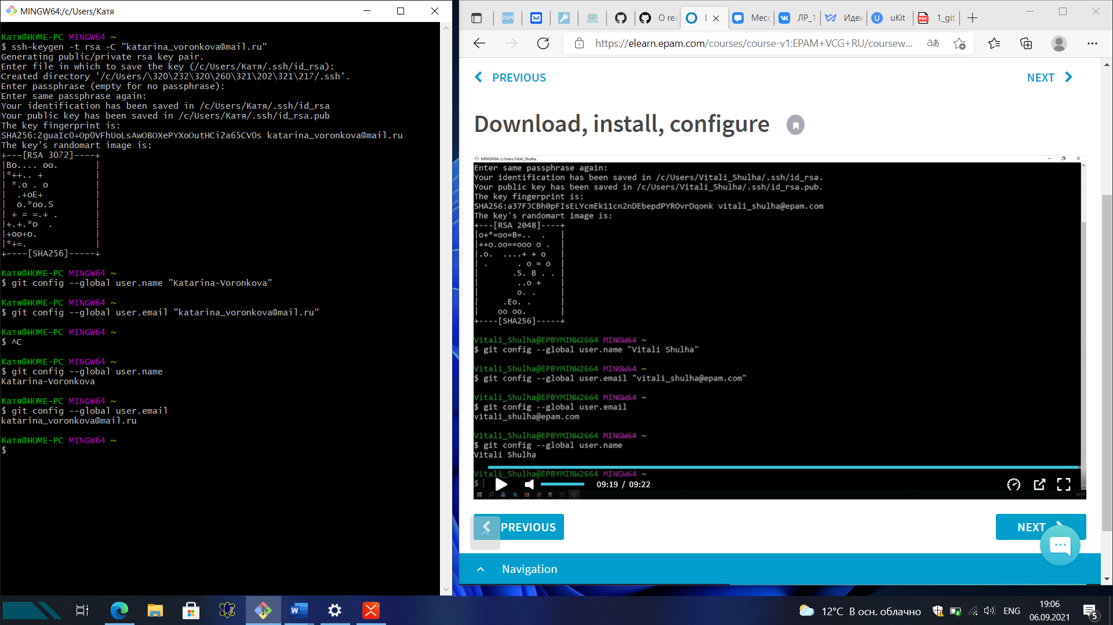

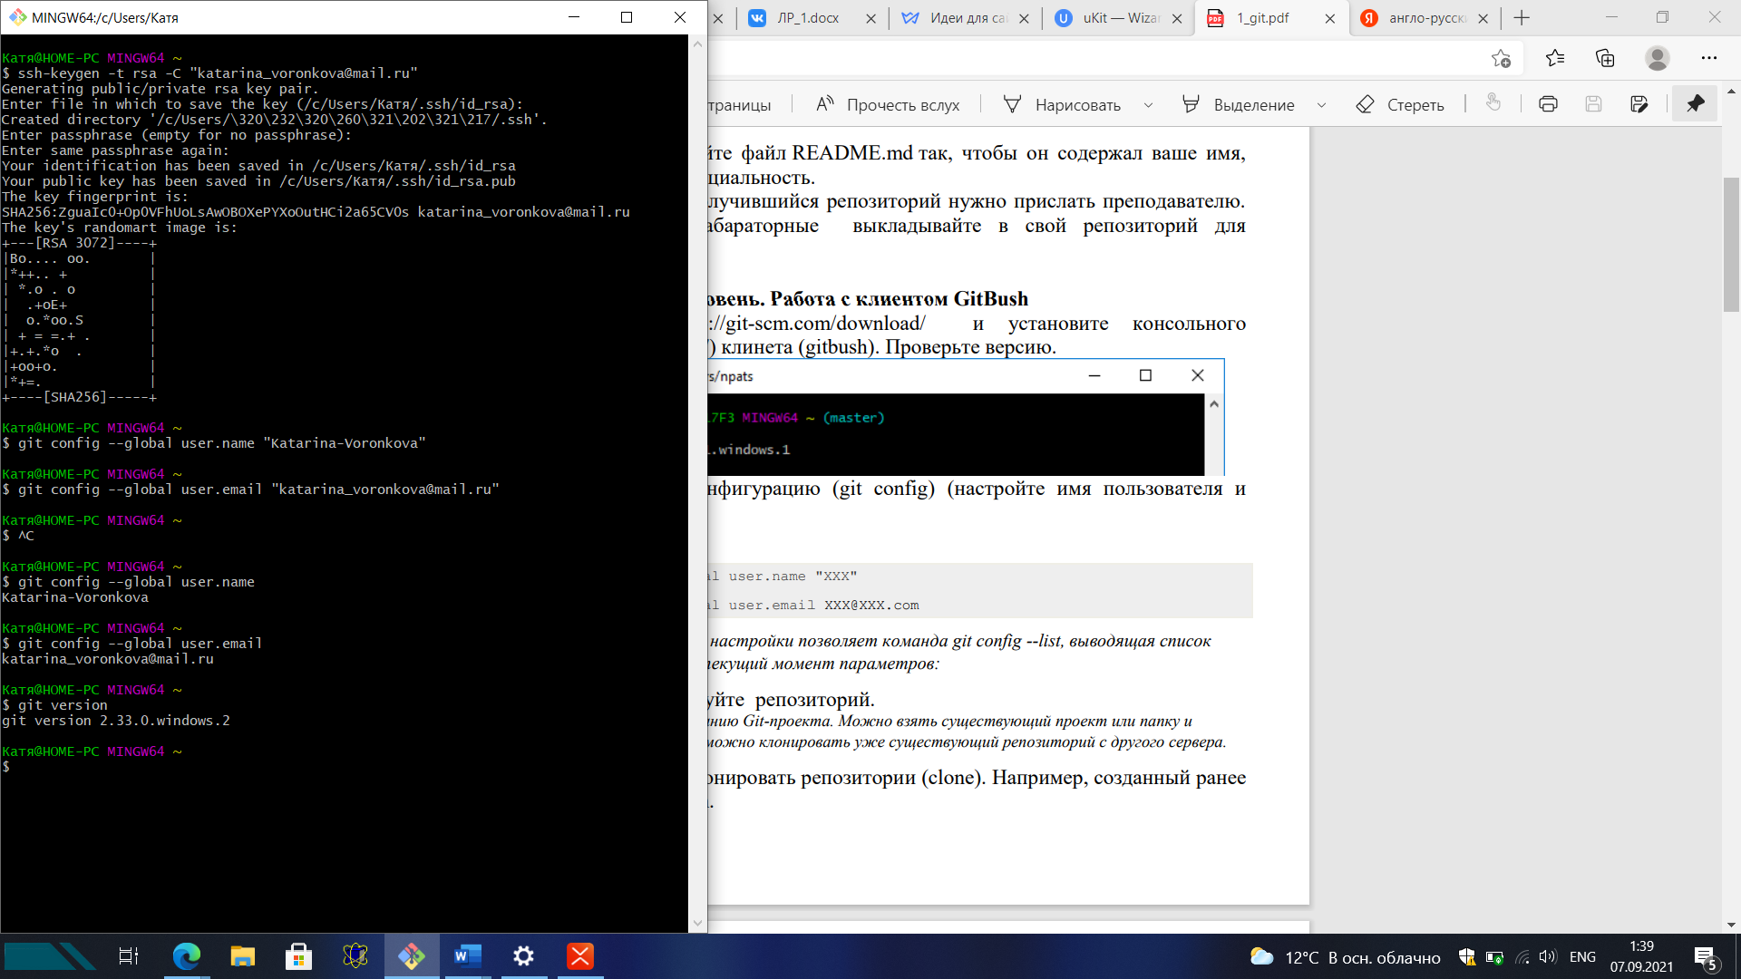

**git config --list**

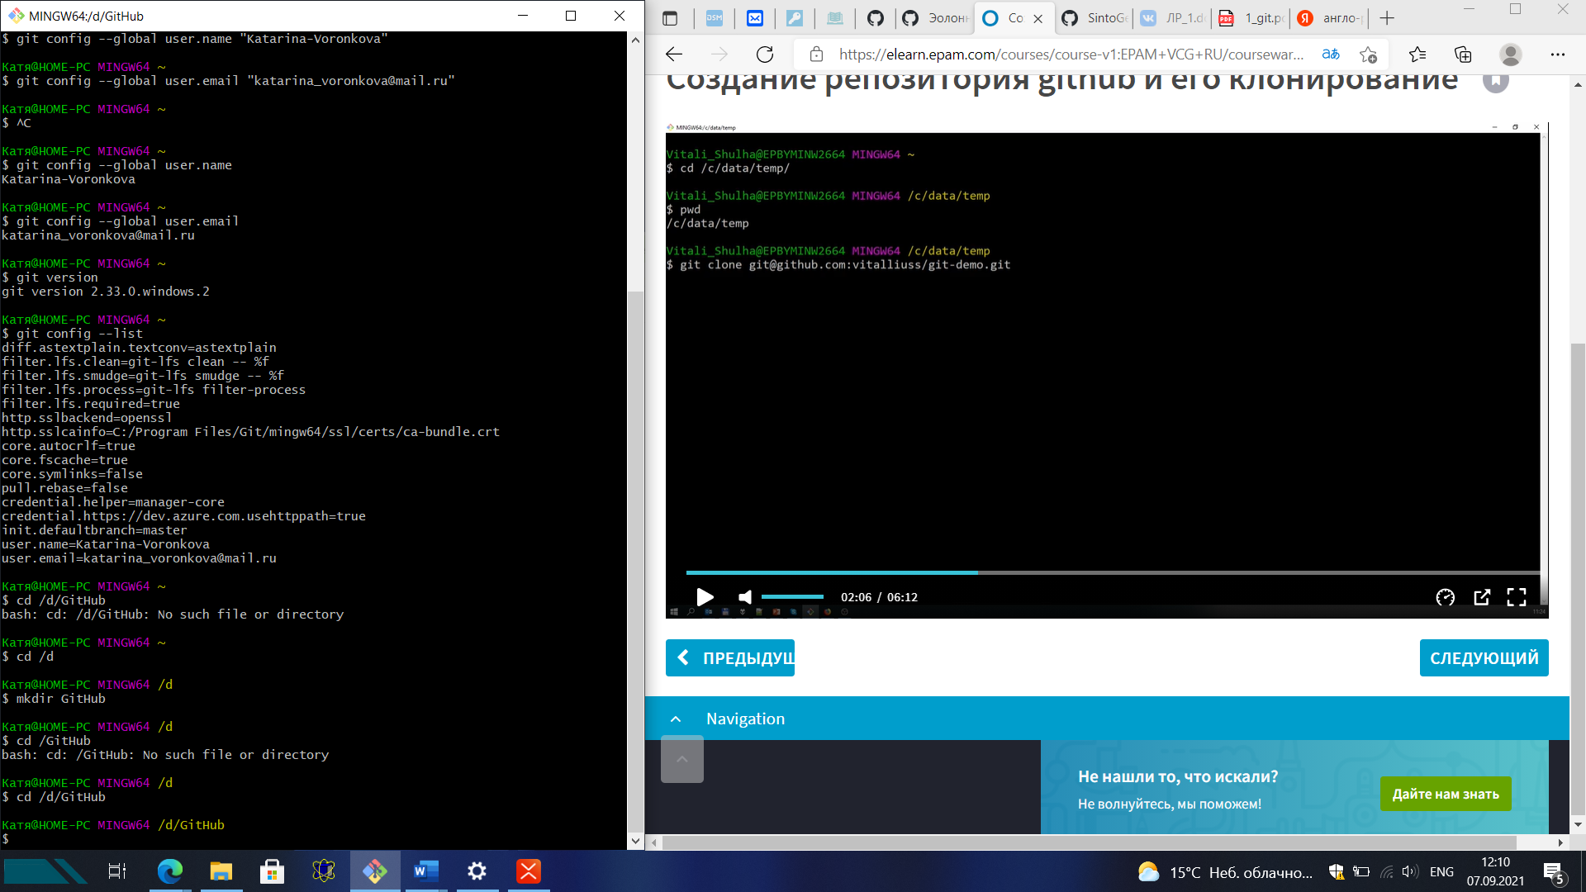

**Clone**



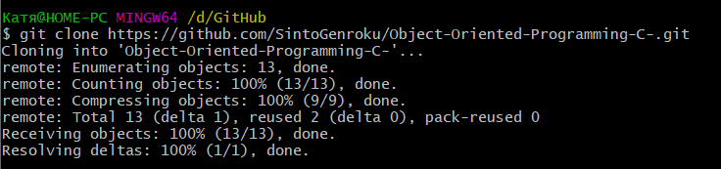

Проверили

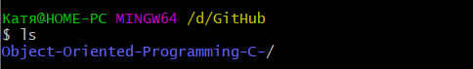

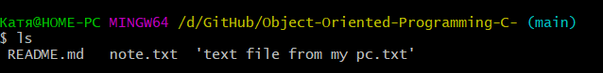

**git status**

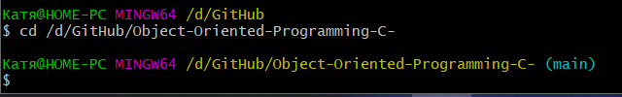

Добавила файл **orange.txt** в папку OOP

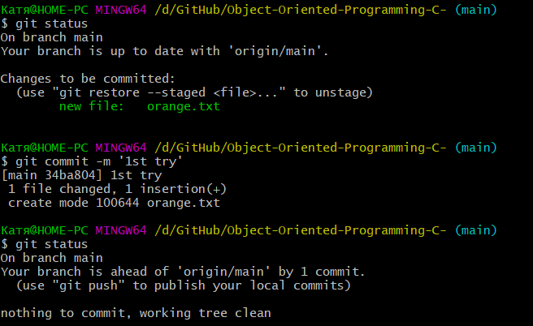

-нечево комитить, рабочее дерево пустое (последняя строка)

**Git log**

История комитов и моих и не моих

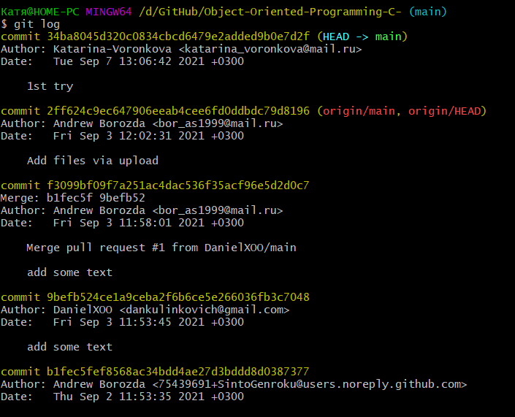

**Gitignore**

Добавила в папку 2 файла

.gitignore

apple.txt

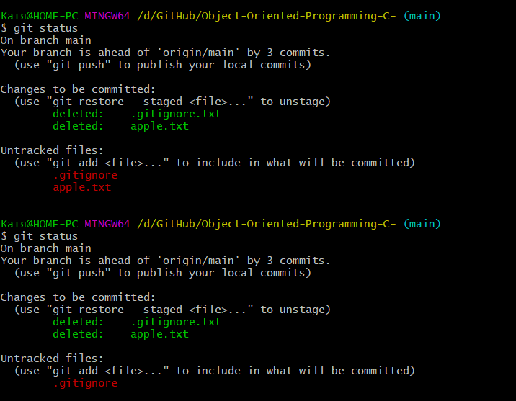

Внесла apple.txt в .gitignore



**git add**

добавила в папку tuti-fruti.txt

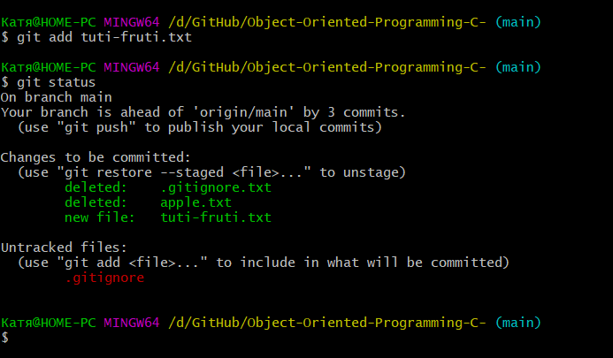

**git commit -m**

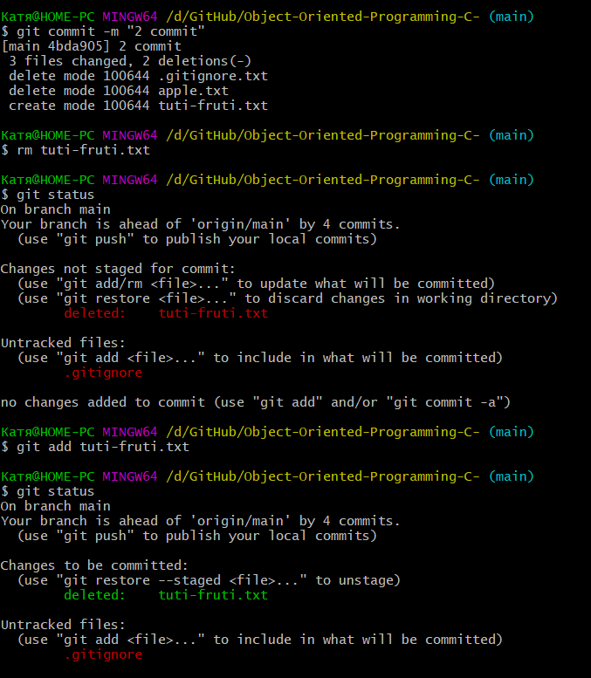

**rm**



Любой последующий commit зафиксирует удаление этого файла

**mv**

перемещение или переименование файлов

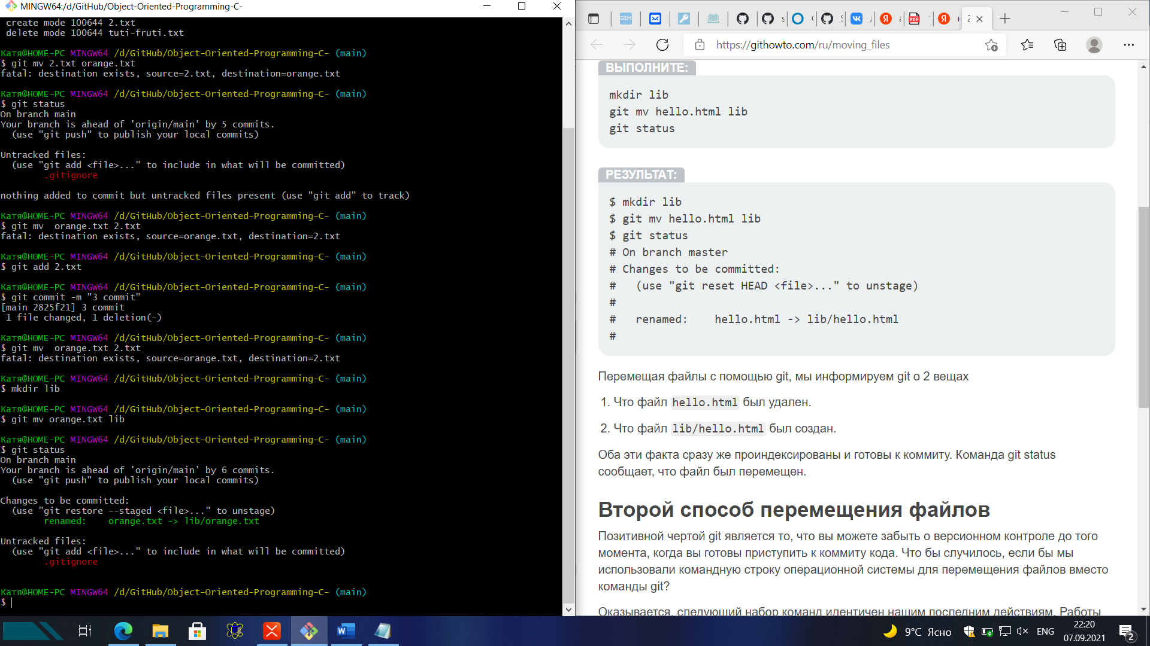

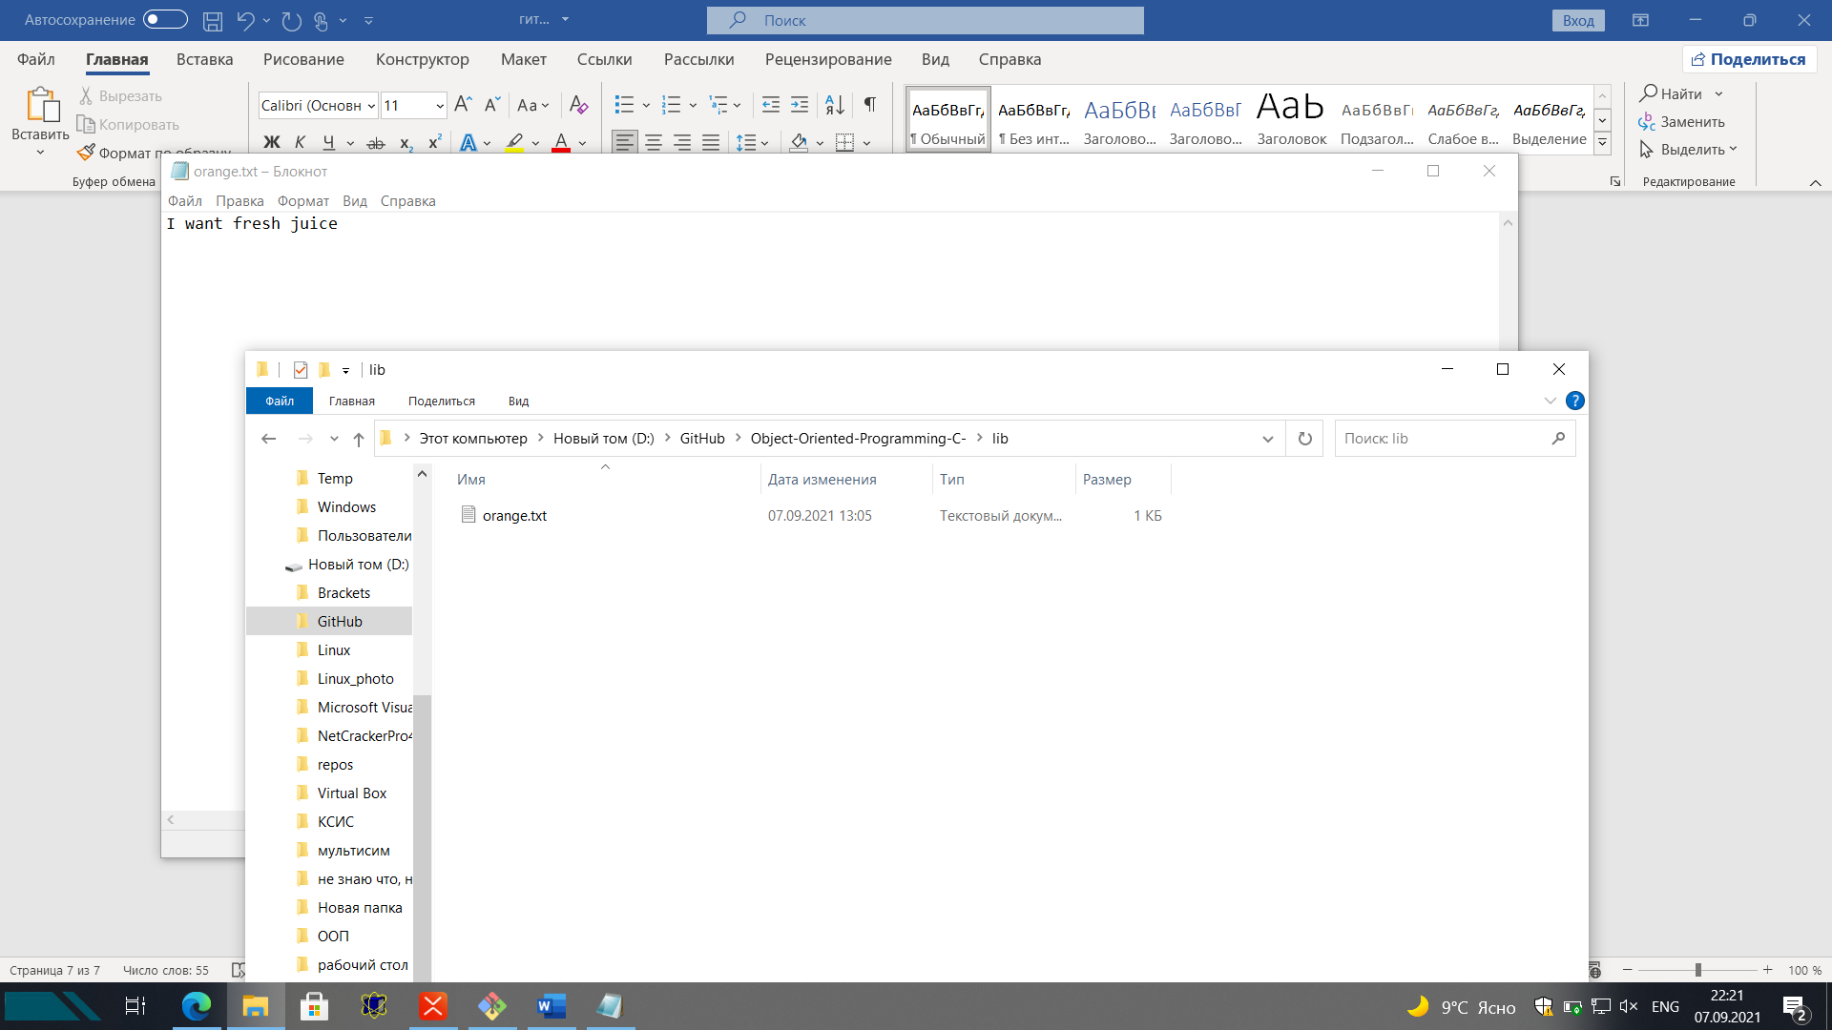

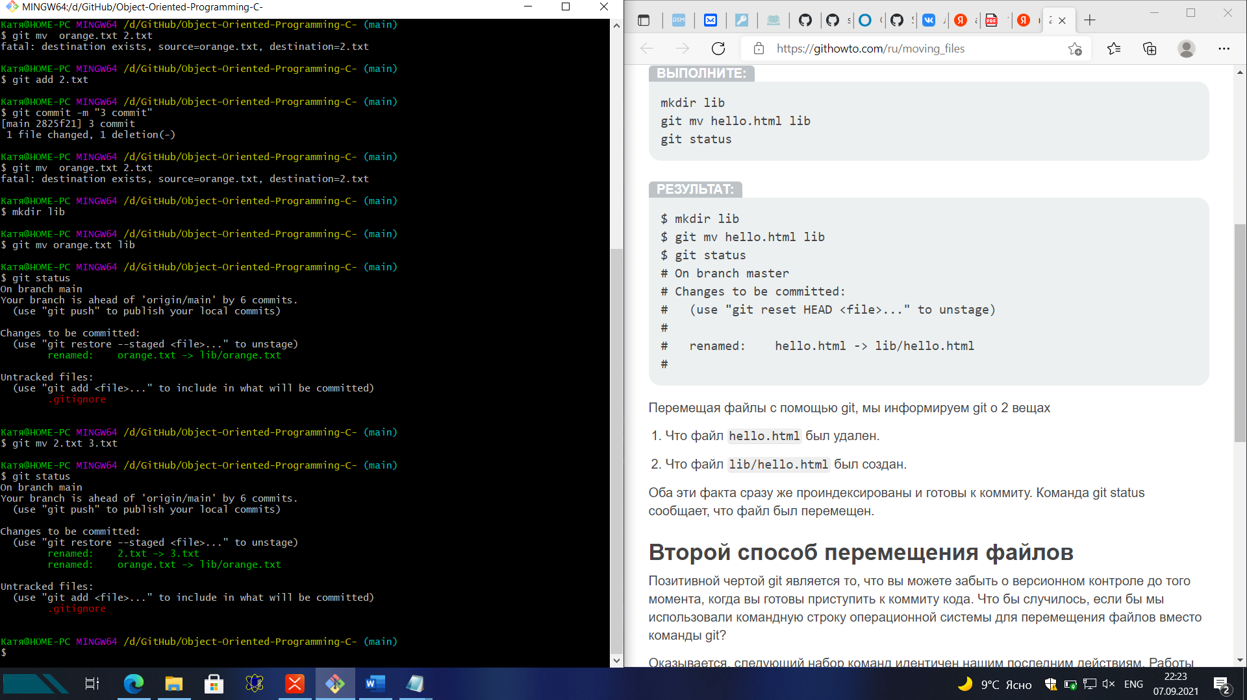

**Git checkout**

Внесли изменения в 3.txt, он был сначала пустой

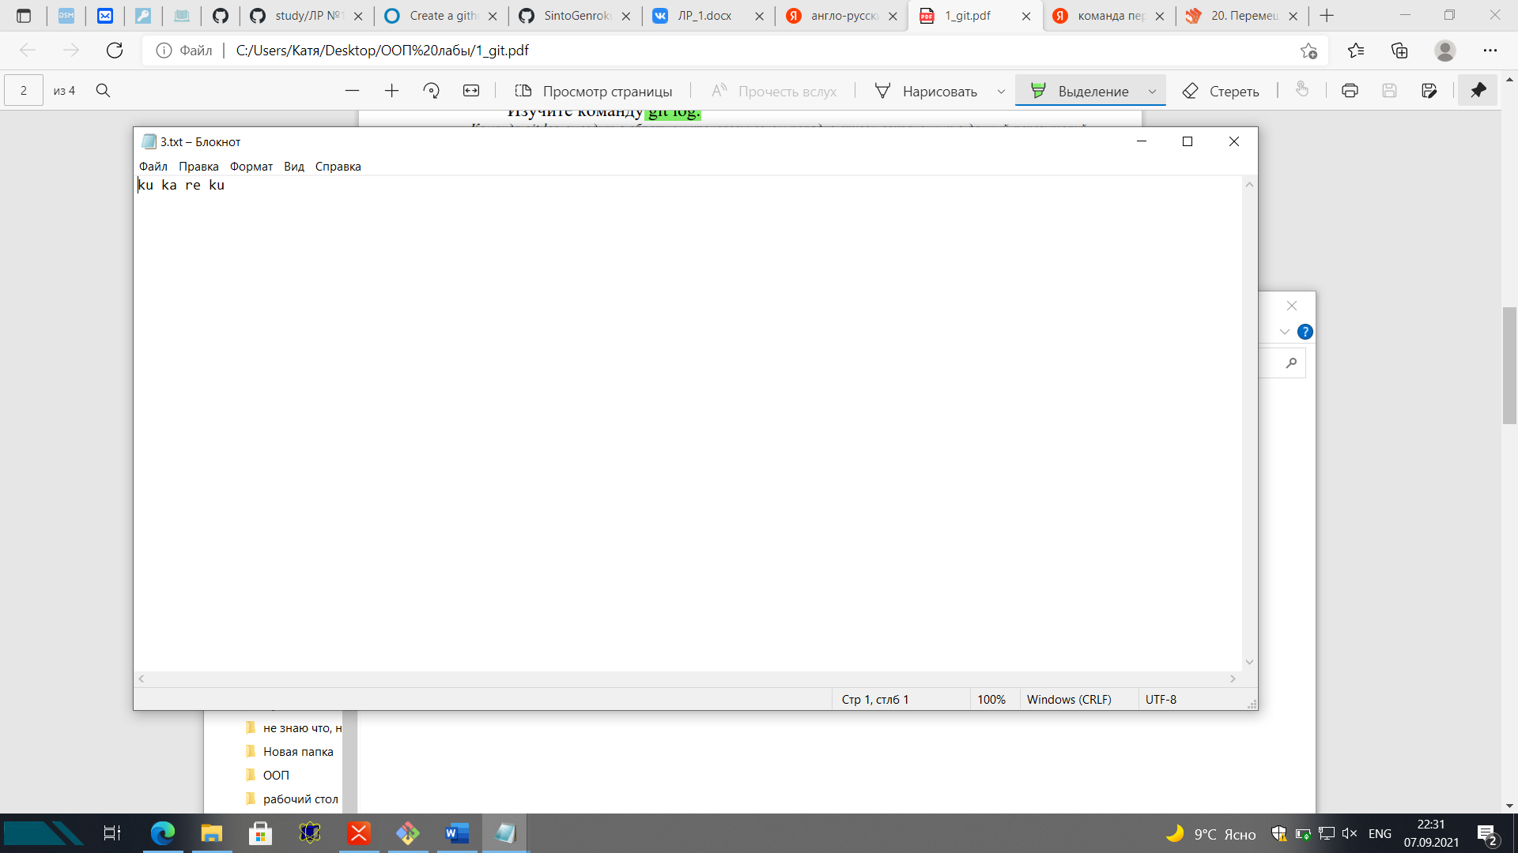

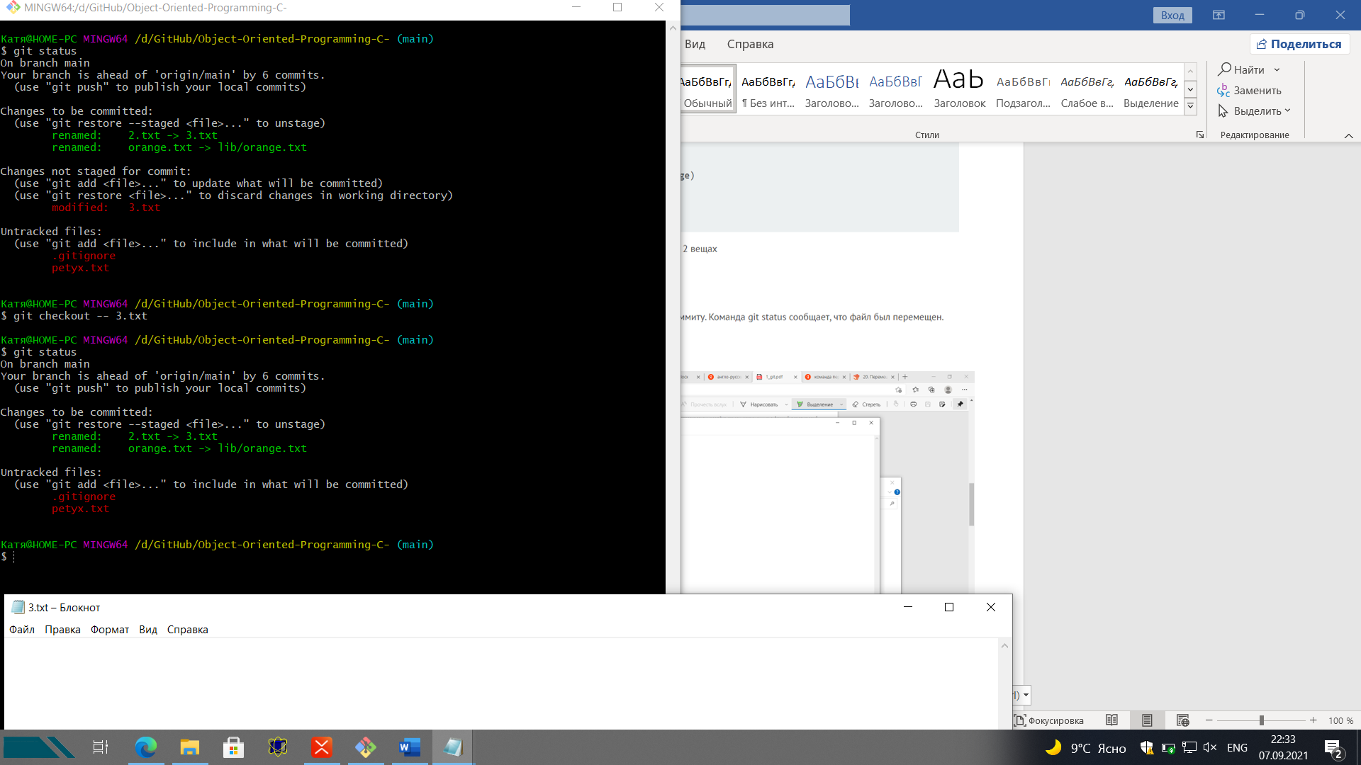



**Git reset**

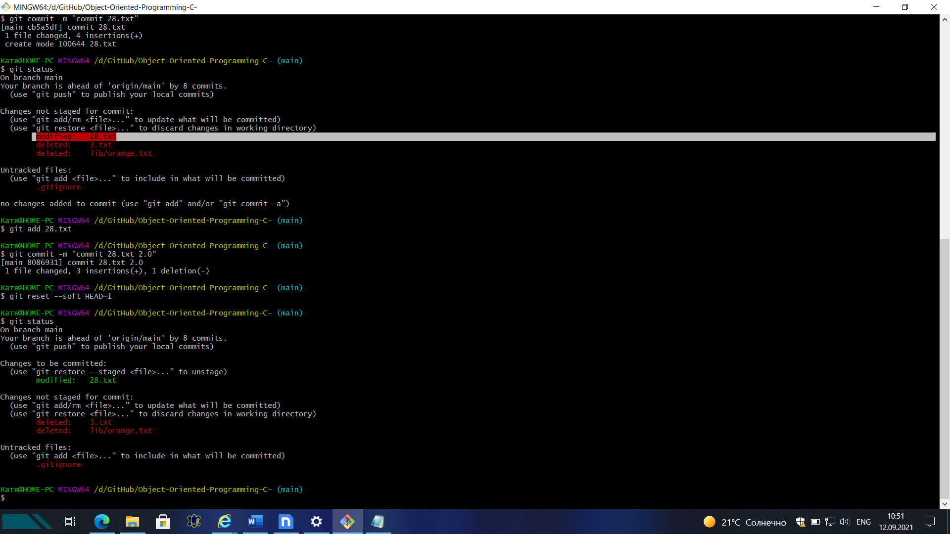

**2.** Cнова закомитили

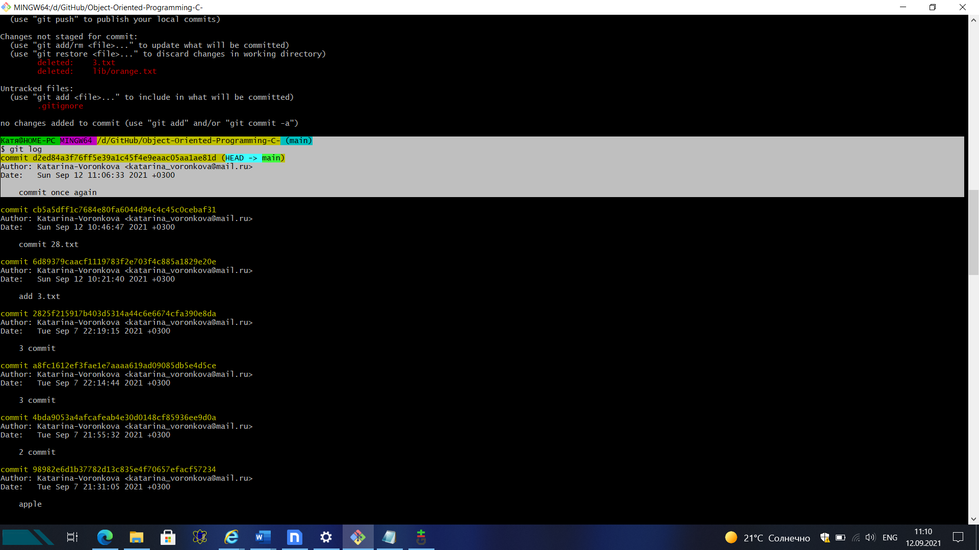

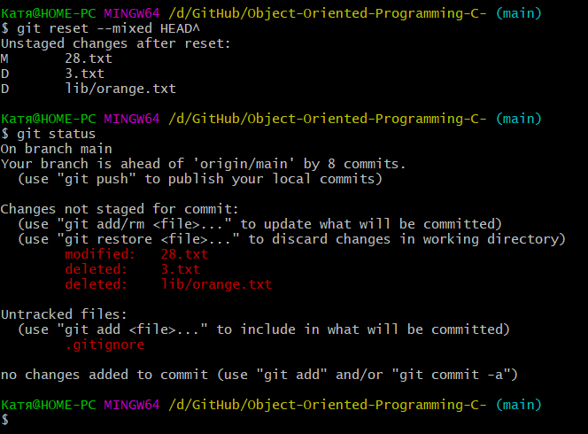

**3.**

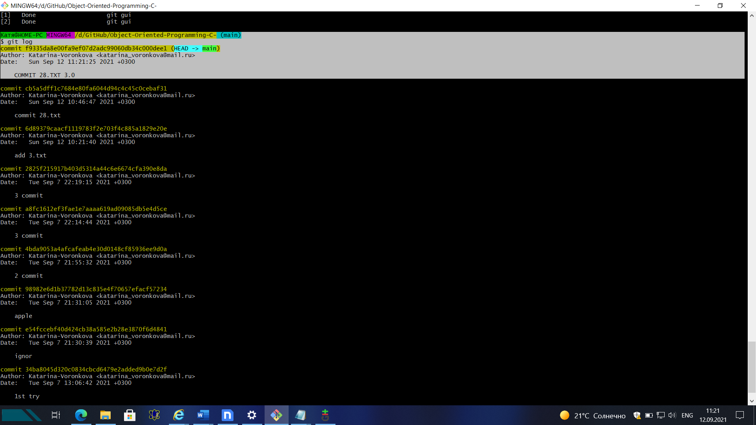

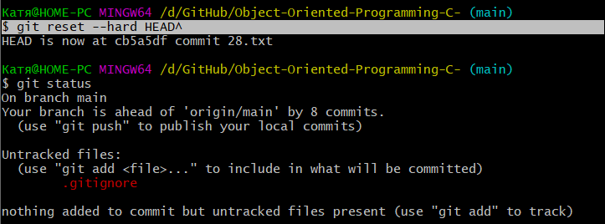

Изменения которые были в комите исчезли, гит никуда их не сохранил

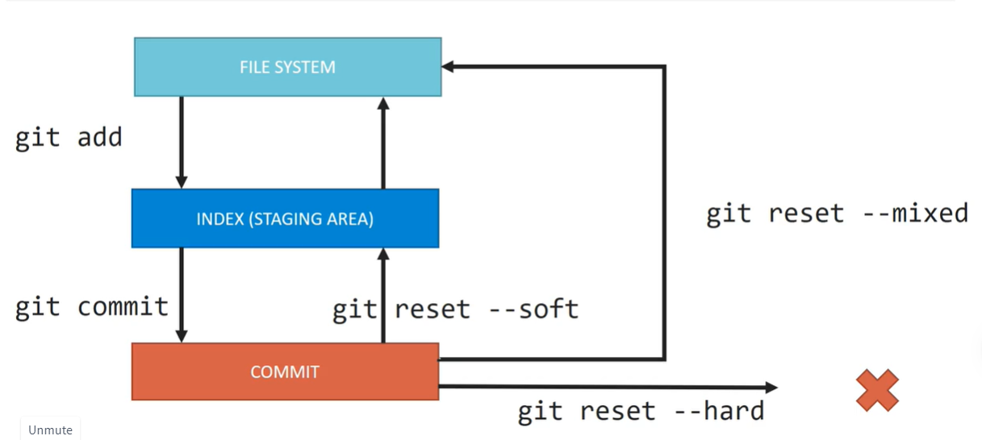

1. **Работа с ветками**

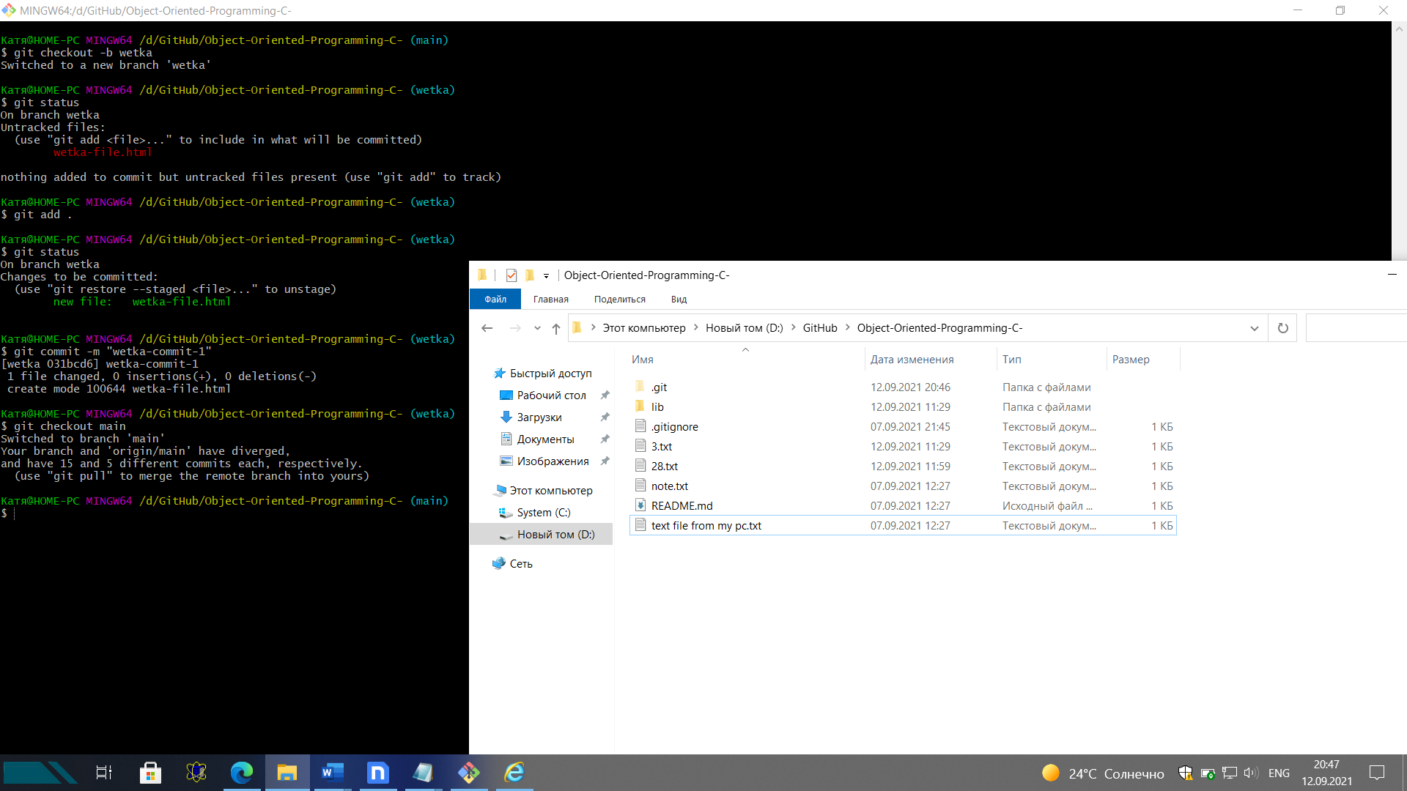

Перешли в main и файл пропал 😊

Добавим в основную ветку файлик

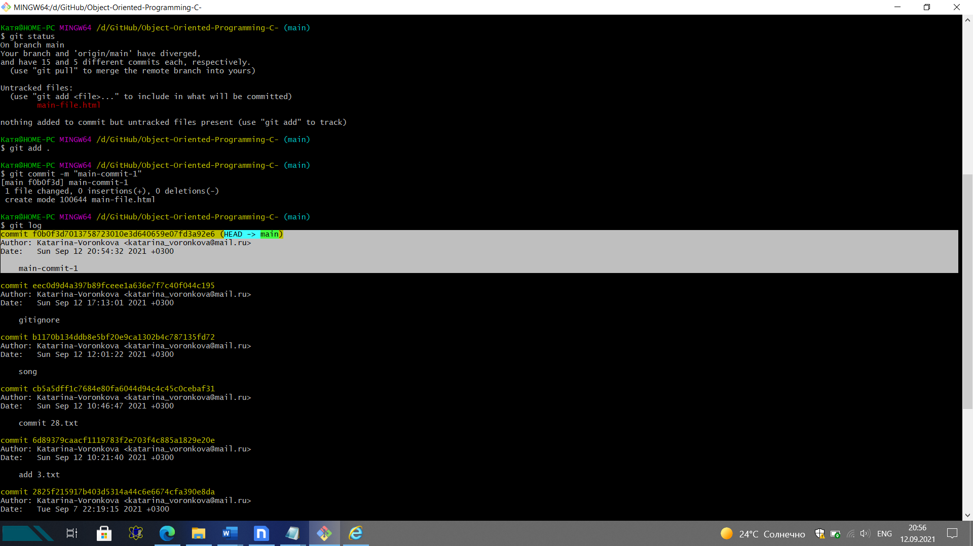

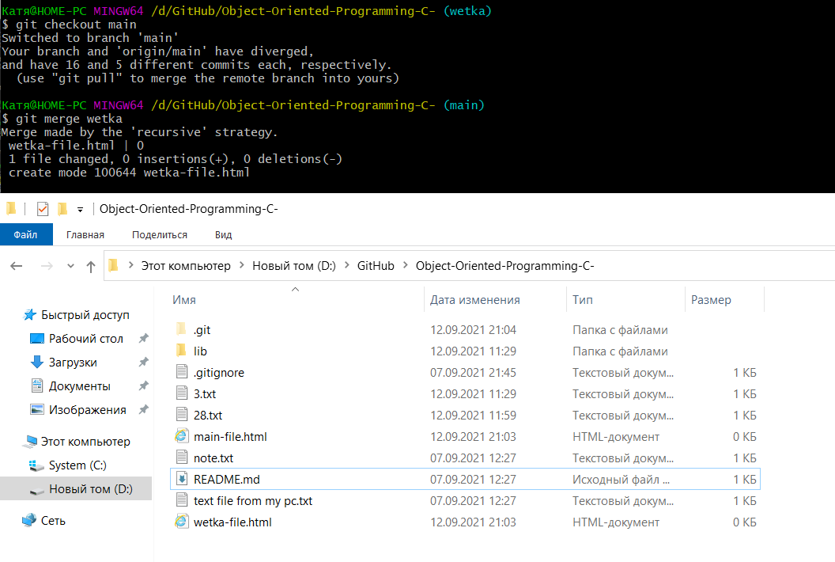

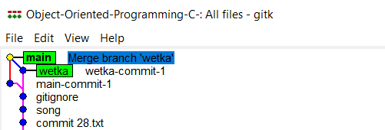

Произошло слияние

1. **Работа с удаленными репозиториями**

**git init**

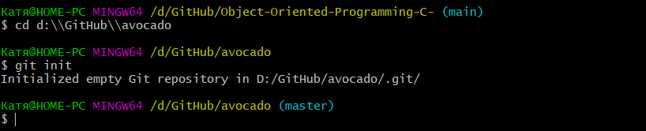

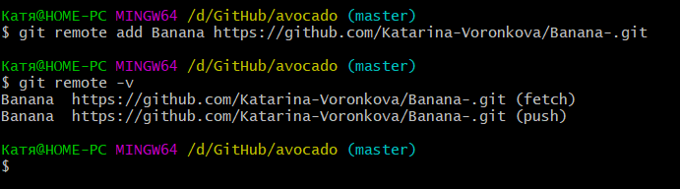

**Добавили ссылку на удаленный репозиторий**

**git pull**

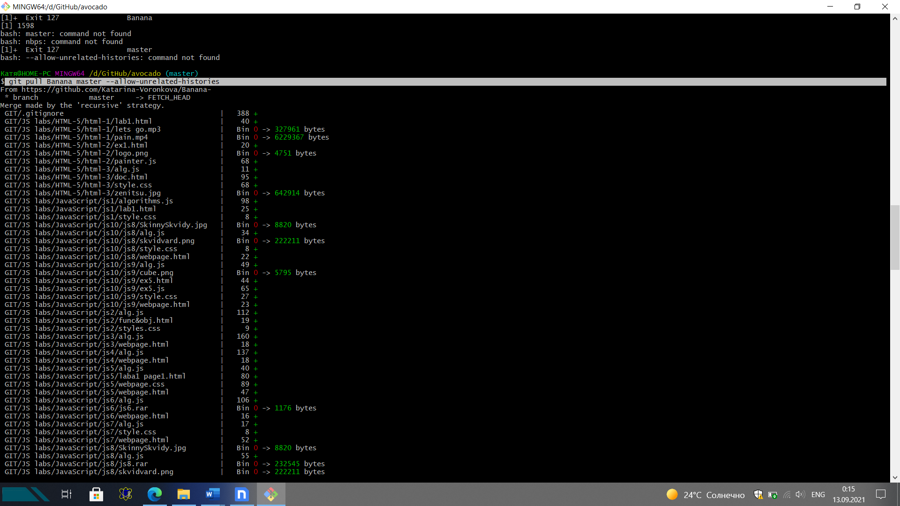

Pull с разрешением использования невзаимосвязанных репозиториев

Файл для push

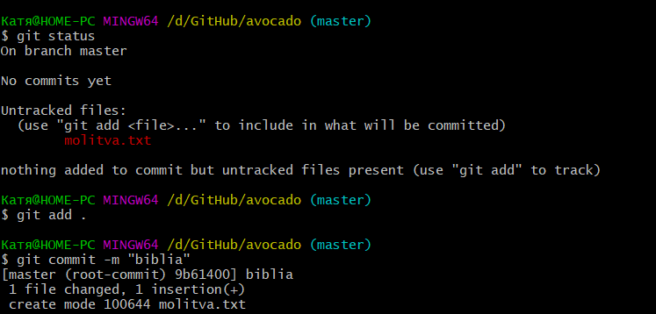

**git push**

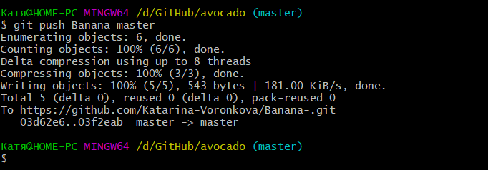

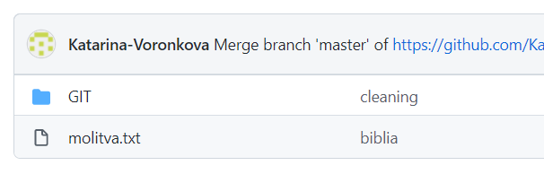

**git feth**

**Команда** Git **fetch** помогает пользователю загружать коммиты, ссылки и файлы из удаленного репозитория в локальный репозиторий. Другими словами, выполнение этой **команды** поможет вам увидеть все обновления в удаленном репозитории.

Добавили ikonka.png вручную

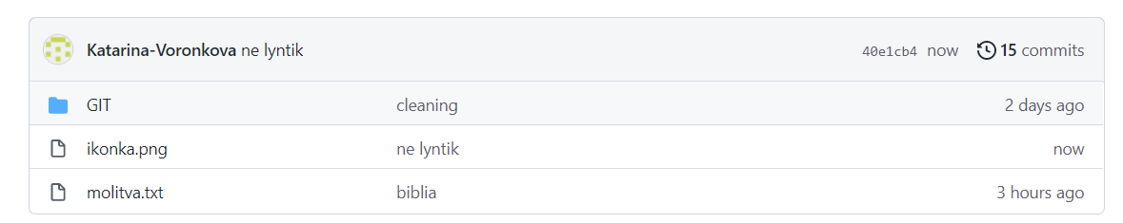

Git fetch – получение master ветки удаленного репозитория в ветку Banana/master(при необходимости можно слить с какой-либо своей веткой или просто перейти в нее с помощью git checkout banana/master)

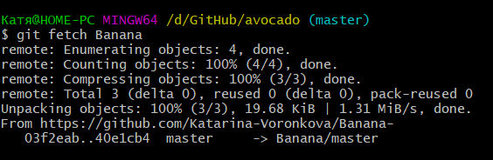

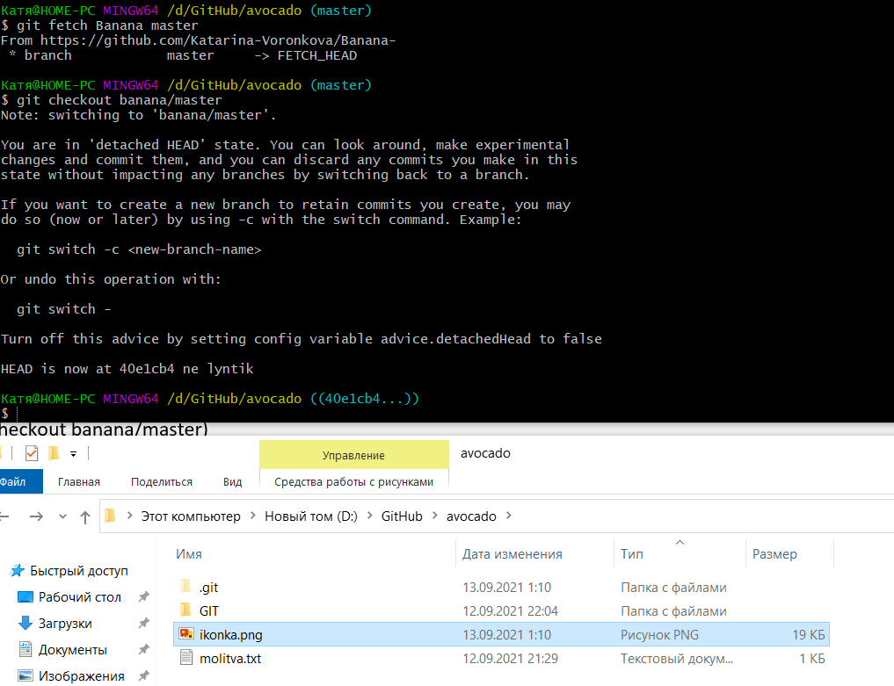

**5) Совместная работа**

Форкнули, кланировали

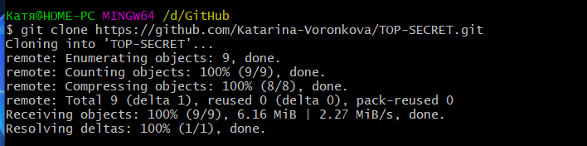

Перешли в папку

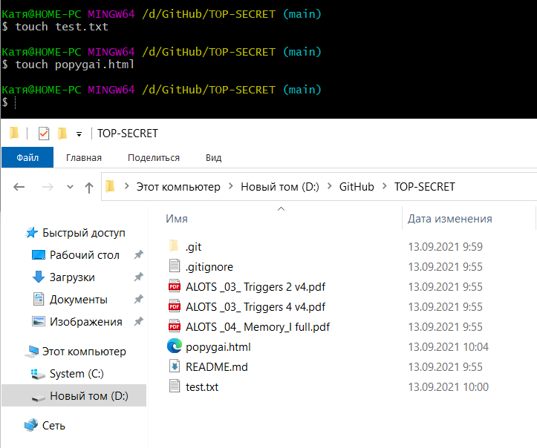

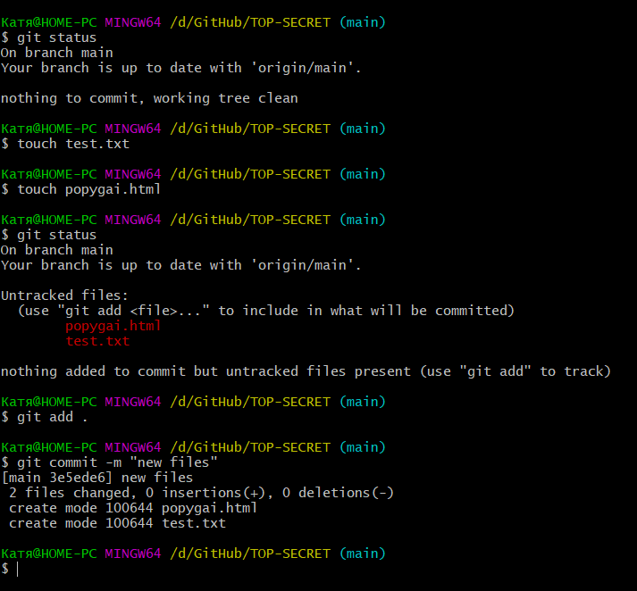

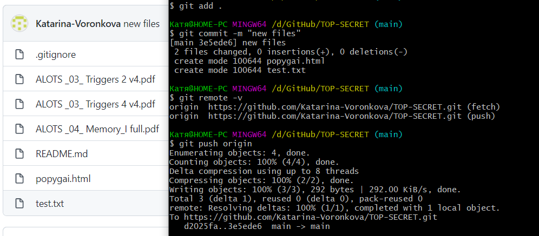

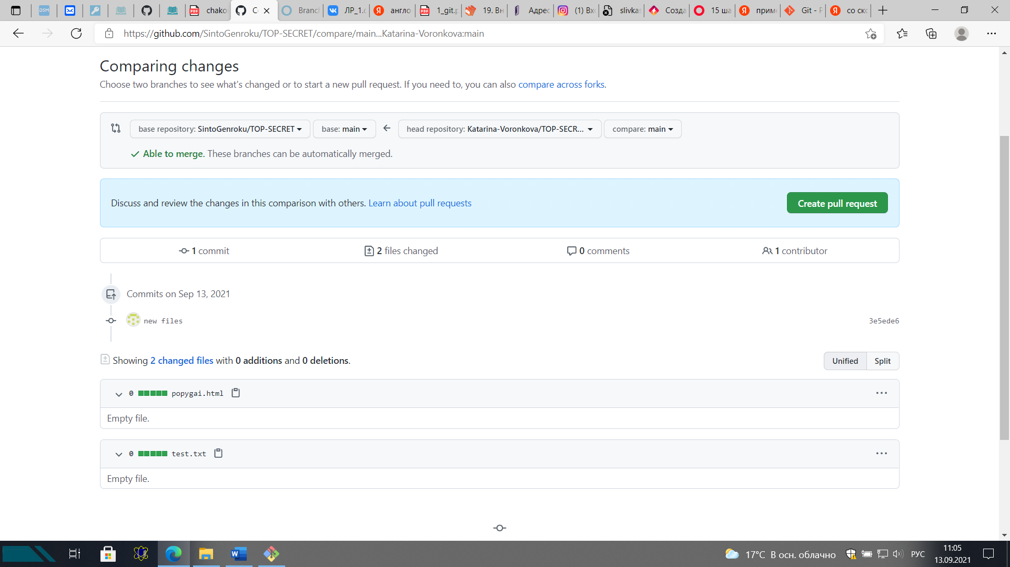



Теперь коллега поменял что-то у себя, я хочу получить изменения

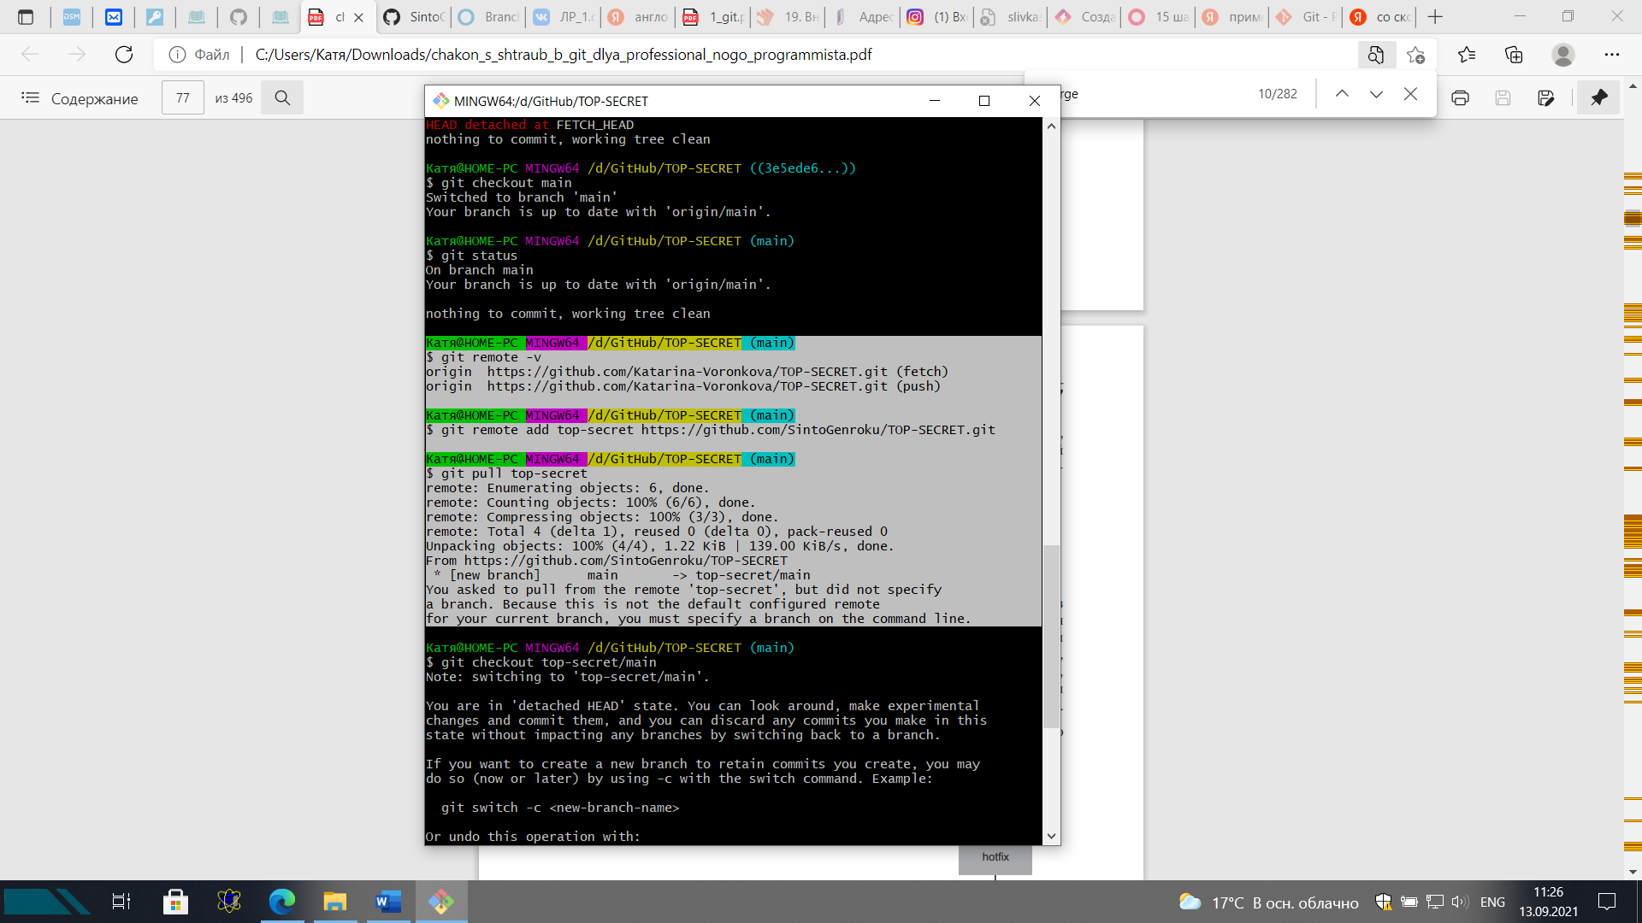

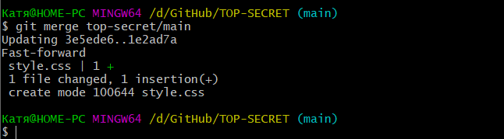

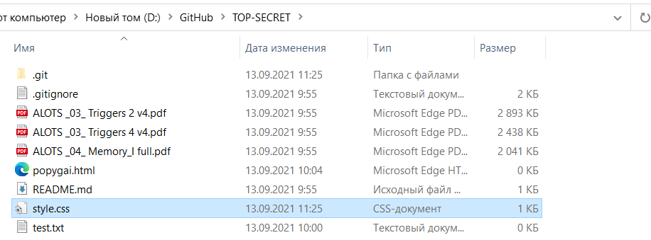

появился